Wojewódzki Inspektorat Ochrony Roślin i Nasiennictwa

W Olsztynie
Oddział w Nidzicy
Ul. Olsztyńska 28, 13-100 Nidzica
tel.(89) 62526 92, 625 49 48, fax. 625 83 58
e-mail: o-nidzica@piorin.gov.pl

KOMUNIKAT O ZAGROŻENIU UPRAW ROŚLIN
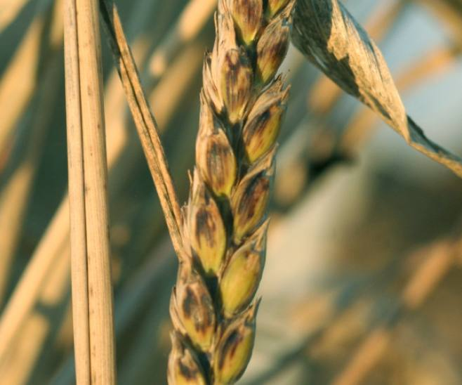
Województwo: Warmińsko - Mazurskie
Powiat: Nidzica
Agrofag: Septorioza plew pszenicy
Roślina: Pszenżyto ozime
Data publikacji komunikatu: 12.06.2018

Plantacjom pszenżyta ozimego zagraża septorioza plew pszenicy..

Decyzję o sposobie i terminie zwalczania septoriozy plew na pszenżycie ozimym należy podjąć po przeprowadzeniu obserwacji.

Pierwsze objawy choroby można obserwować już na siewkach jesienią .Wiosną porażane są najpierw dolne liście roślin. Następnie patogen przenosi się na górne liście ,dokłosie i kłos, poraża ziarniaki.
Choroba występuje w większym nasileniu po łagodnej zimie i wilgotnych latach o zwiększonej ilości opadów. Warunkiem wystąpienia silnego zakażenia jest utrzymanie się zwilżenia liści przez okres 3-6 godzin przy temperaturze 20-24 ºC.
W korzystnych warunkach okres inkubacji (wylegania się) choroby wynosi 7-14 dni.
Czynnikami zwiększającymi ryzyko porażenia są:
- zainfekowane ziarno
- deszczowa pogoda wczesnym latem (od początku kłoszenia do końca kwitnienia)
- obecność zainfekowanych resztek pożniwnych
- uprawa odmian o niskiej słomie

Zabiegi przy użyciu środków ochrony roślin wykonuje się zapobiegawczo lub interwencyjnie.
Po stwierdzeniu objawów chorobę zwalcza się:
- w fazie krzewienia, gdy występuje silne porażenie liści
- pod koniec strzelania w źdźbło lub na początku kłoszenia, jeżeli objawy porażenia wystąpiły na górnych liściach (10 - 15% liści z plamami) i utrzymuje się duża wilgotność.
Przy braku porażenia górnych liści, zabieg wykonuje się wtedy, gdy na kłosach występują pierwsze objawy choroby.
Zabiegi maksymalnie można wykonywać do fazy dojrzałości mlecznej ziarna. Termin wykonywania zabiegu musi uwzględniać karencję środka ochrony roślin.

